**Changehistory**

|  |  |  |
| --- | --- | --- |
| **版本** | **修改人** | **说明** |
| **V0.6** | **陈心镳、吴煌斌** | **图像标注工具** |
|  |  |  |
|  |  |  |
|  |  |  |

**DrawLabel使用文档说明**

# 概述

软件用于车道线标注和物体标注任务，当前软件版本号为v0.6。目前，软件支持的标注功能有折线和矩形标注两种方式，折线标注支持车道线编号以及车道线类型的区分。软件对已完成的标注的图片仍可进行增加删除的操作。

点击在本软件文件夹“exe_file”目录下的DrawLabel.exe即可在Windows环境下运行本程序。程序界面如下图1：

图1

程序界面分为五个部分，最上面的是菜单栏，最左边是工具栏，中间为中心窗口（展示图片以及进行车道线标注），右侧上方为展示车道线标注标签和车道线类型窗口，右侧下方为展示文件列表、工作完成进度以及文件搜索框。右侧标签列表可以进行交互，用来进行与标注相关的动作，如编辑、删除和隐藏等，右侧文件列表也可以进行交互来切换文件等。

# 2.程序功能说明

## 2.1 工具栏

* “打开文件”：打开图片文件，通过点击命令即可运行。图片格式支持jpg、png等。
* “打开文件夹”：打开文件夹，通过点击即可运行。打开文件夹后默认会显示文件第一张图片，同时右侧文件列表也会显示文件夹里的所有图片，点检文件列表中的文件可以进行文件切换。如下图2：

图2

* “上一张”：切换至上一张图片，若无上一张图片则点击无响应，通过点击或者快捷键“A”即可运行。
* “下一张”：切换至下一张图片，若无下一张图片则点击无响应，通过点击或者快捷键“D”即可运行。
* “保存”&“JSON/CULANE”：保存文件，通过点击即可运行。“保存”会将标注的更改进行保存，写入同名标注文件中。在点击“保存”之前，可以选择数据保存的格式，当前支持的格式有两种：json和culane。其中只有折线支持生成culane格式。在同一目录下同时存在json标签和culane标签的，优先显示json标签，不显示culane标签。生成的json文件内容格式如下图3.1所示。

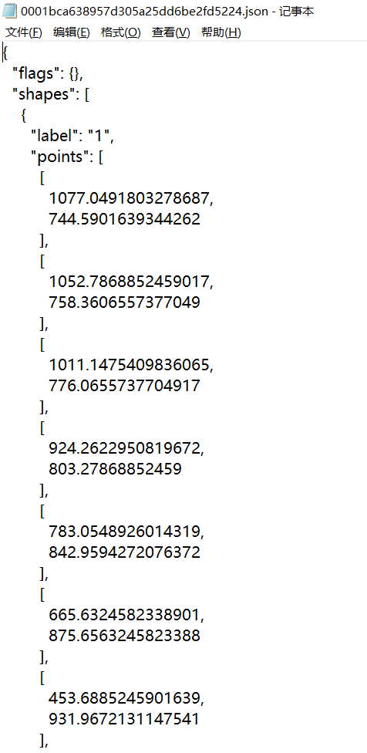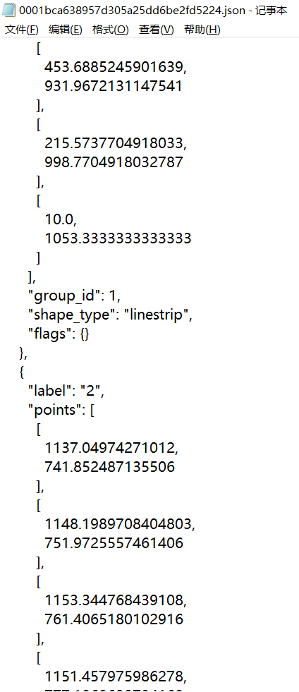

图3.1

“label”表示了车道线编号，“points”表示当前车道线编号所标注的XY坐标点，“group_id”表示车道线类型（白实线、白虚线、黄实线和黄虚线）。标注文件与图片名相同，后缀为“.json”,保存路径为当前目录下。

折线还可以保存为culane格式的txt文件，如图3.2：

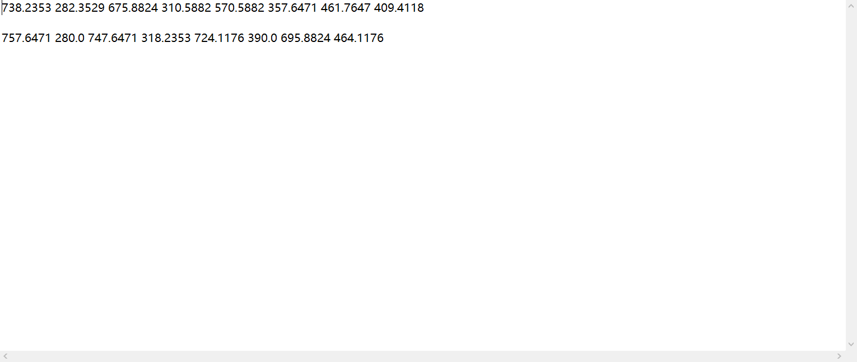

图3.2

culane格式中，txt文件中的一行表示一条车道线的坐标点，每两个坐标点表示一个车道线（X Y）。

矩形json文件同上，如下图4所示：

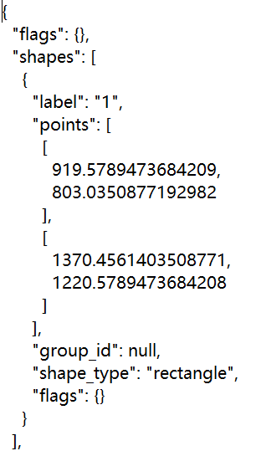

图4

矩形json文件中“label”表示物体的标号，points为矩形左上角和右下角的XY坐标点。

* “适应窗口”：在通过键盘ctrl和鼠标滚轮放大缩小图片后，可以通过该按钮将图片重新适应当前窗口的大小。
* “删除图片”：通过点击按钮，可以删除当前中心窗口所显示的图片（此功能可撤回）。
* “撤销删除图片”：如果使用了“删除图片”按钮，则可以使用该按钮撤回之前删除的图片。
* “撤销删除点和线”：在删除了线、点或者矩形的时候，可以通过点击该按钮撤回被删除的线（撤回删除的标注线需要按两次撤回按钮或者快捷键ctrl+z+z,撤回点只需要ctrl+z）。
* “撤销最后的控制点”：在折线标注状态下，如需删除正在标注的车道线的点，可以通过此按钮逐个删除最后一个标记点。
* “JSON/CULANE”：该按钮可以选择折线标注数据保存的格式：JSON/CULANE；矩形框目前只支持JSON格式。

**下拉列表：**

* “创建折线”：对图片进行折线标注，在中心窗口显示有图片时点击即可运行。如下图5：

图5

* “创建矩形”：对图片进行矩形标注，通过点击即可在图片中对物体进行矩形标注。如下图6所示：

图6

* “退出标注”：退出对图片的标注功能，在不需要标注的情况下通过点击鼠标右键即可退出标注功能。在退出标注功能之后，选中需要修改的折线或者矩形，便能够修改它们的位置，如下图7所示：

图7

* “删除”：删除标注，通过按钮或者键盘按键Del按钮。该动作只有在退出标注且选中相应的标注之后才能进行操作。如下图8：

图8

**保存标签：**

以标注折线为例,标注大于3个点后双击出现如下标签保存窗口（其中矩形框种类可以用车道线位置来代替）

图9

## 2.2 菜单栏

* “文件”：该部分大多数功能即为工具栏部分，可参考工具栏命令。“更改保存路径”：该功能通过点击跳出弹窗选择自定义保存路径即可。“自动保存”：点击即可运行，在完成标注之后切换图片即可自动保存至默认或者自定义路径。
* “编辑”：“创建折线”、“创建矩形”、“退出标注”和“删除”，参考工具栏部分。
* “视图”：“标签列表”和“文件列表”，点击即可选择是否显示这两个列表。
* “help”：该列表下显示了部分鼠标和键盘的快捷键功能。

## 2.3中心窗口

* 用户标注图片标签，在中心窗口有两种状态：标注状态和编辑状态。在标注状态时，通过点击鼠标左键可以在图片上描绘出一个折线或者矩形框，两者都可以描绘多个，最后在该区域任意位置双击跳出弹框，填写需要的车道线编号和类型。在矩形框时，双击自动保存，无需编辑信息。在编辑状态可以选中标注的折线和矩形，进行拖动或者删除操作。

## 2.4标签列表

* 在编辑状态下，点击标签列表中的标签可以进行对标注的选中操作，选中状态会同步至中心窗口并显示标注形状填充。
* 改变标签列表窗口标签的checkstate可以进行是否显示该标注状态的切换，checked为显示，unchecked为隐藏。
* 在中心窗口对标注的交互会在标签列表中同步更新，例如添加标注、删除标注等。
* 通过配置文件可以用文字来代替数字，存到ｊｓｏｎ文件中会自动转化成对应数字
* 配置文件必须和工具放在同一个文件夹

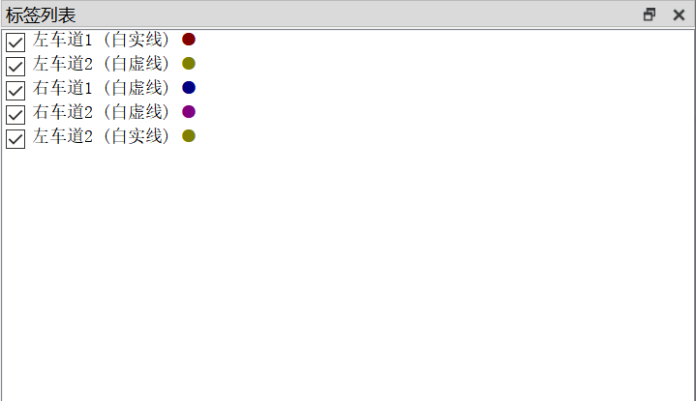

图10

## 2.5文件列表

* 文件列表中的内容通过点击“打开文件夹”动作之后显示相应文件夹下所有的图片名称，通过点击相应的图片名进行图片切换，可以配合上下一张图片功能进行使用。
* 在文件搜索框输入图片的名字，下方列表会显示与之相匹配的图片名，通过点击可以进行图片的切换。
* 右侧进度显示，显示了当前完成了标签的数量，以及完成的最后一个标签图片的名称，点击跳转按钮可跳转到到最后标注的文件处，在进度框输入序号可跳转到对应文件序号，输入图片名，可跳转到对应图片处如下图9：

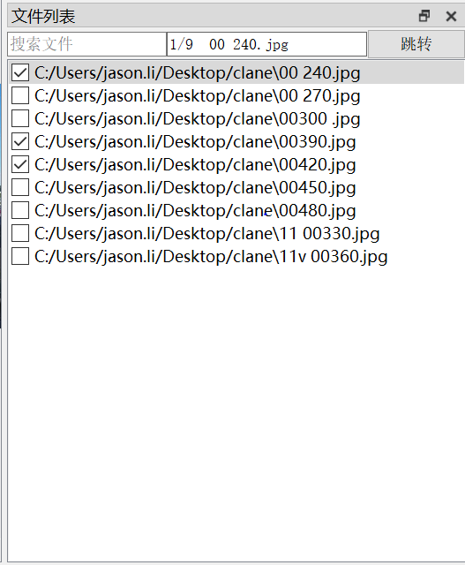

图11

## 2.6Help

通过该窗口可以显示部分功能的鼠标键盘快捷键功能。

# 3.其他说明

* 标注文件默认名说明：在读取图片时，会读取默认标注文件，默认标注文件名与图片名相同，后缀名为json。
* 标注文件格式说明：label表明车道线的编号，如：1号车道线，2号车道线等。Points代表像素点位，即为横纵坐标比例。group_id表明车道线的类型，如：白实线、白虚线、黄实线和黄虚线等。
* Culane格式的标注文件其后缀名为lines.txt，一条车道线坐标数据在txt文件中占据一行，文件中行数即可表示车道线数量。

# User Example

## 4.1标注并保存一张图片

图12

1. 打开一个文件图片或者图片文件夹，图片将显示在中心窗口中。
2. 点击“创建折线”按钮，光标移动至中心窗口中，通过连续点击鼠标左键在图片即可画出一条折线。如需出现鼠标误点击时，可以通过键盘“Ctrl Z”或者按钮“撤销最后的控制点”撤销该点（或者通过键盘“ESC”删除该车道线全部标注点），可以连续撤销当前标注车道线之前的点位。在这之后可以通过鼠标左键在中心窗口任意位置双击，跳出当前车道线标注需要保存的提示信息，选择之后完成一次车道线的标注，如图9。可以在这状态下继续标注当前图片的其他车道线或者保存之后切换至下一张图片。
3. 标注完成后通过鼠标右键即可退出标注功能，点击“保存”按钮选择保存文件的路径，也可以通过菜单“文件”中的“自动保存”和“更改保存路径”也可。在未设置“更改保存路径”的前提下，自动保存会默认保存在当前目录下。

## 4.2修改已标注的图片

图13

1. 鼠标右键退出标注，进入编辑状态
2. 选中需要修改的折线或矩形框，鼠标选中需要移动折线的点或矩形框，进行拖拽移动。

## 4.3继续玩完成的标注

图14

1. 在已有标注车道线的图片中，点击创建折线/矩形框按钮。
2. 在中心窗口绘制车道线。
3. 点击鼠标右键退出标注按钮，退出标注功能。
4. 点击保存，json文件默认保存至当前目录下。

## 4.4快捷键汇总：

上一页：A

下一页：D

矩形框：W

折线： R

退出标注：F

保存：Ctrl+S

删除标签：Q/Delete

删除未保存的标签：esc

图片缩放：Ctrl+鼠标滚轴

撤销最近标注的点：Ctrl+Z